如图1，图2，在△ABC中，AB＝13，BC＝14，．
探究 如图1，AH⊥BC于点H，则AH＝_____，AC＝______，△ABC的面积S_{△ABC}＝________．
拓展 如图2，点D在AC上（可与点A、C重合），分别过点A、C作直线BD的垂线，垂足为E、F．设BD＝x，AE＝m，CF＝n．（当点D与点A重合时，我们认为S_{△ABD}＝0）
- 用含x，m或n的代数式表示S_{△ABD}及S_{△CBD}；

- 求(m＋n)与x的函数关系式，并求(m＋n)的最大值和最小值；

（3）对给定的一个x值，有时只能确定唯一的点D，指出这样的x的取值范围．
发现 请你确定一条直线，使得A、B、C三点到这条直线的距离之和最小（不必写出过程），并写出这个最小值．
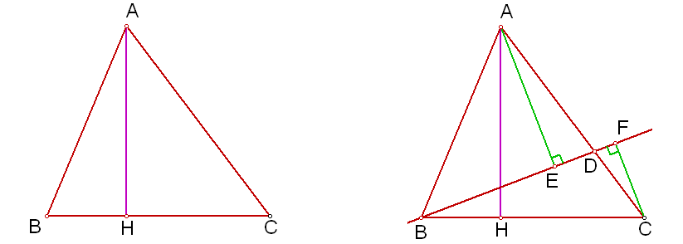
图1 图2

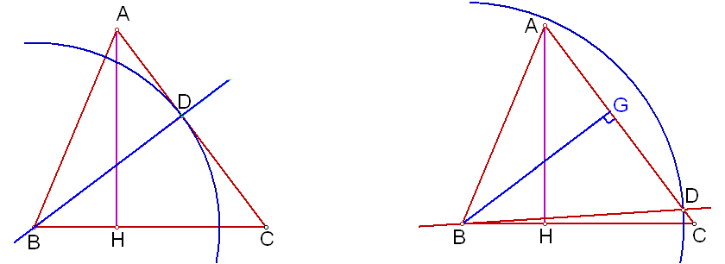
图3 图4
答案 探究 AH＝12，AC＝15，S_{△ABC}＝84．
拓展 （1）S_{△ABD}＝，S_{△CBD}＝．
（2）由S_{△ABC}＝S_{△ABD}＋S_{△CBD}，得．所以．
由于AC边上的高，所以x的取值范围是≤x≤14．
所以(m＋n)的最大值为15，最小值为12．
（3）x的取值范围是x＝或13＜x≤14．
发现 A、B、C三点到直线AC的距离之和最小，最小值为．

